Laura Hietala Oppimistehtävä 3

Tietojenkäsittelyn koulutus
TKMI23KV 1.12.2023

Sovellusohjelmointi 1
Janne Turunen

Tehtäväraportti

Tehtävänä on toteuttaa t-paitojen verkkokaupan aloitusnäkymä soveltaen React-komponentteja. Pelkkä aloitusnäkymä siis riittää, koko verkkokauppaa ei tarvitse toteuttaa. Näkymän ulkoasun ja asettelun saa soveltaa vapaasti.

GitHub: [Liitä alkuun aina linkki koodeihisi GitHubissa, TÄRKEÄÄ!]

Perusvaatimukset sovellukselle

Vaatimus: Sovellus koostuu (App-komponentin lisäksi) vähintään seuraavista komponenteista:
- VerkkokauppaHeader: verkkokaupan yleinen otsikko, mahdollinen grafiikka jne.
- VerkkokauppaFooter: verkkokaupan yhteystiedot (keksittyjä) ja copyright kuluvalle vuodelle.
- Tuotenostot: yhteensä kuusi t-paitaa sijoitettuna kahdelle riville. Jokaisesta tuotteesta on esillä nimi, kuva (etsi vapaasti verkosta) ja hinta.
- Kirjautuminen: kaksi input-kenttää (tunnus ja salasana) ja painonappi "Kirjaudu"
- Pikaostoskori: oletuksena otsikko ja teksti "Ostoskorissa ei ole tuotteita."
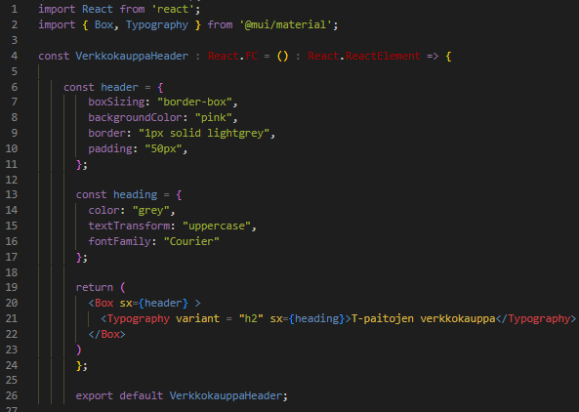
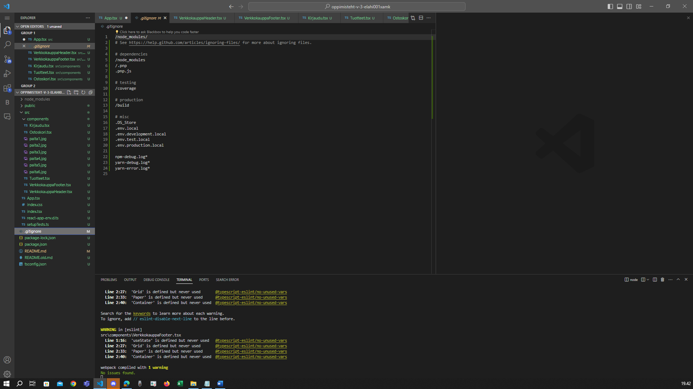 Vasemmalla näkymä komponenteista. Ylhäällä header muotoiluineen.
Alla footer muotoiluineen ja yhteystietoineen. Rivillä 32 on toteutettu koodi, joka näyttää tekijänoikeusmerkin sekä nykyisen vuoden.
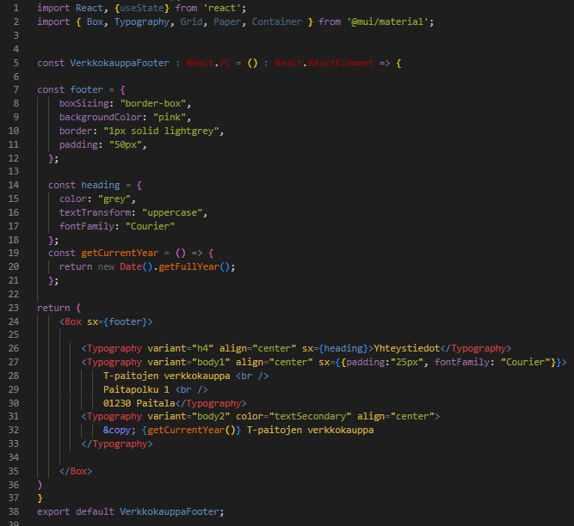
Tuotteet-komponentissa myyntiartikkelit (t-paidat) on aseteltu vaaditulla tavalla hyödyntäen MUI:n Gridiä (alkaen riviltä 33):
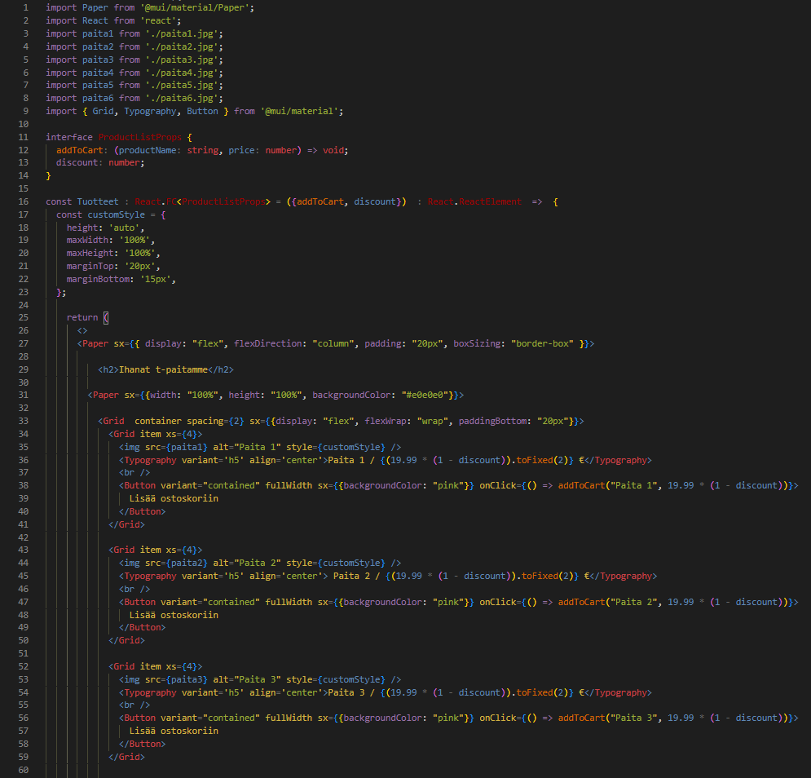

Seuraavassa kuvassa osa Kirjaudu-komponentista. Kuvasta käy ilmi, että komponentti sisältää kaksi input-kenttää (tunnus ja salasana) ja painonapin "Kirjaudu".

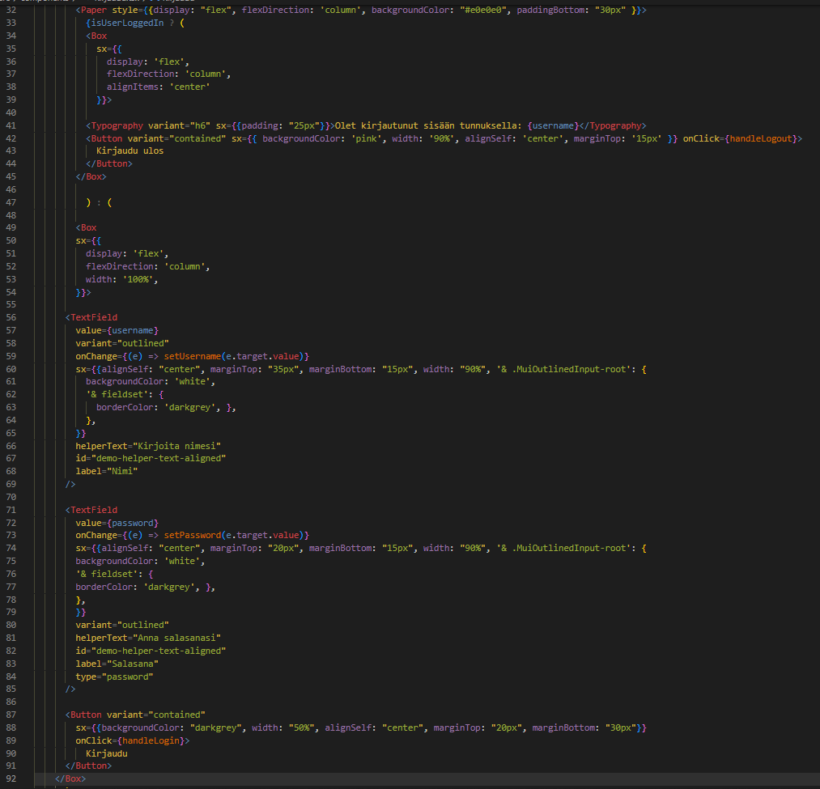

Seuraavassa kuvassa Ostoskori-komponentti. Kuvasta käy ilmi, että komponentin oletuksena on otsikko ja teksti "Ostoskorissa ei ole tuotteita."

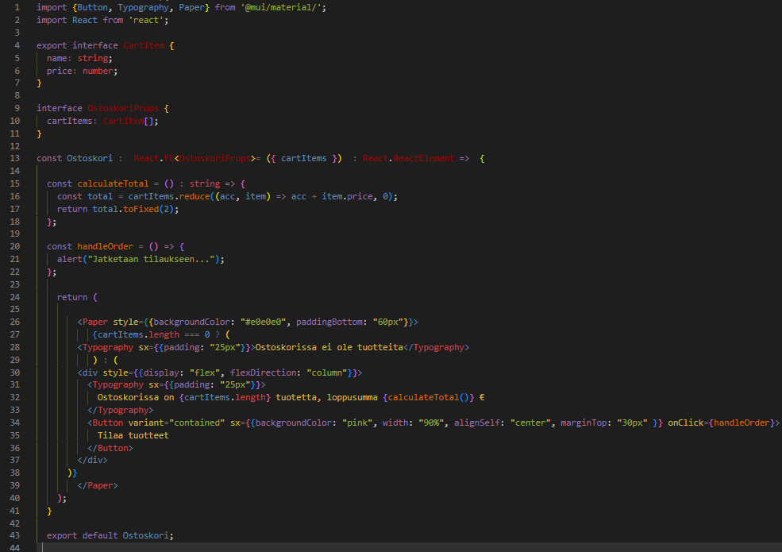
Vaatimus: Kunkin tuotteen yhteydessä on painonappi "Lisää ostoskoriin". Napin painaminen muuttaa pikaostoskorissa olevan tekstin muotoon "Ostoskorissa on n tuotetta, loppusumma xx e". Tuotteiden määrä ja loppusumma tekstissä määräytyy klikattujen tuotteiden mukaan.

Ratkaisu: Ylläolevassa kuvassa näkyy, miten olen toteuttanut nämä vaatimukset Ostoskorin puolella. Riveillä 15-18 määritellään funktio calculateTotal, joka laskee ostoskorin kokonaishinnan. Riviltä 24 alkaa Ostoskori-funktion palautus, jossa käytetään ternary-operaattoria palauttamaan tekstiä sen mukaan, mitä ostoskoriin on klikkailtu. Riviltä 31 riville 33 määritellään vaadittu fraasi, joka sisältää ostoskorin tuotteiden määrän (cartItems.length) sekä loppusumman, joka tulee tuosta calculateTotal-funktiosta.

Vaatimus: Kun ostoskorissa on yksikin tuote, pikaostoskori-komponenttiin tulee näkyviin painonappi "Tilaa tuotteet". Napin painaminen avaa ainoastaan selaimen oman alert-ilmoituksen "Jatketaan tilaukseen...". Varsinaista tilausprosessia ei tarvitse käsitellä tämän kummemmin.

Lisävaatimukset sovellukselle

Vaatimus: Kun käyttäjä syöttää kirjautumiseen tunnuksen "testi" ja salasanan "testi", vaihtuu komponentin sisällöksi teksti "Olet kirjautunut sisään tunnuksella: testi" ja sen alle painonappi "Kirjaudu ulos". Uloskirjautuminen palauttaa sisällön input-kenttiin jne. Huom. Tarkoituksena ei ole tehdä aitoa kirjautumista sessiohallintoineen, "dummy"-versio riittää.

Vaatimus: Onnistunut kirjautuminen aiheuttaa kaikkien tuotteiden hintaan 20 prosentin alennuksen. Alkuperäinen ja alennettu hinta näkyvät tuotteiden yhteydessä. Hinnat päivittyvät myös ostoskoriin.

